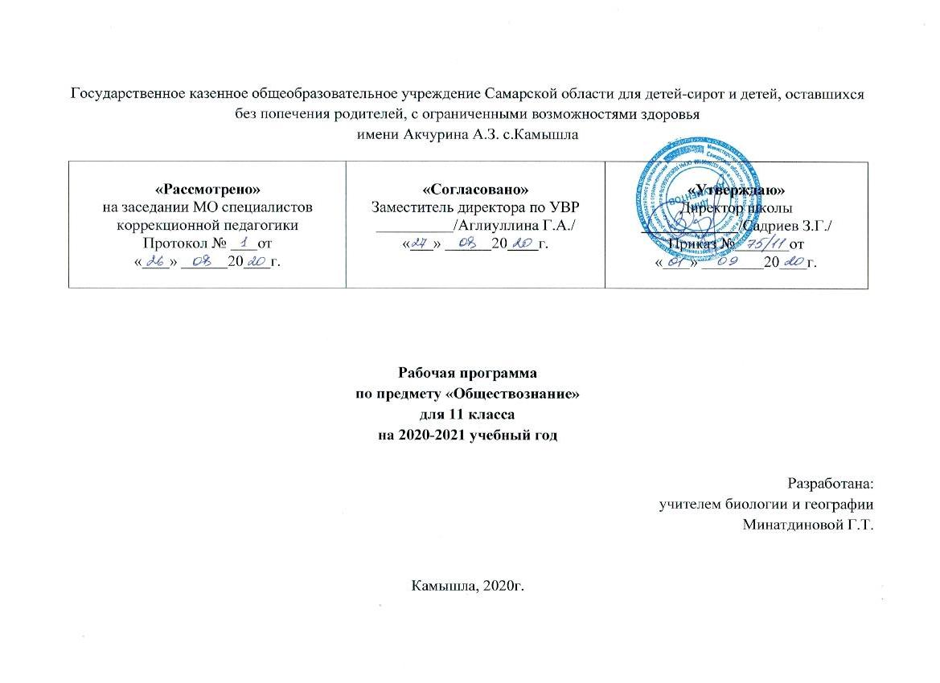

Пояснительная записка.

Рабочая программа по обществознанию для 11 класса составлена на основе программно-методического обеспечения для 10-12 классов с углубленной трудовой подготовкой в специальных (коррекционных) образовательных учреждениях VIII вида» под редакцией А.М. Щербаковой, Н.М.Платоновой. Москва, ГИЦ Владос, 2006г.
Данная рабочая программа разработана на основе следующих документов:
ФЕДЕРАЛЬНЫЙ ЗАКОН от 29.12.2012 № 273 –ФЗ «ОБ ОБРАЗОВАНИИ В РОССИЙСКОЙ ФЕДЕРАЦИИ» 9принят ГД ФС РФ 21.12.2012)
Типовое положение о специальном (коррекционном) образовательном учреждении для обучающихся, воспитанников с отклонениями в развитии» Постановление Правительства РФ, 10.03.2000 г., № 212;23.12.2002 г., № 919
«О специфике деятельности специальных (коррекционных) образовательных учреждений VIII видов”, 26.12.2000 г.
Концепция специальных федеральных государственных образовательных стандартов для детей с ограниченными возможностями здоровья», 2009 г.
В школе для детей с нарушениями интеллекта преподавание обществоведческого курса носит характер морально-этической и политико-правовой пропедевтики. Курс даёт и закрепляет лишь основы знаний в этих областях, уделяя преобладающее внимание практико-ориентированной составляющей содержания. При этом, несмотря на то, что содержание курса носит элементарный характер, оно всё же сохраняет структурную целостность, присущую данным областям обществоведческих знаний.
Изучение предмета «Обществознание» поможет обучающимся специальной (коррекционной) школы разобраться в многообразии общественных отношений, в себе, в других людях, выработать собственную жизненную позицию.
Курс способствует, возможно, большей самореализации личностного потенциала детей с нарушениями интеллекта.
Предмет «Обществознание» включает в себя начальные сведения из целого ряда общественных наук: философии, экономики, социологии, этики, права, экологии. Умению пользоваться этими знаниями в жизни обучающихся помогут размышления, критическое восприятие разнообразной информации, самостоятельный поиск решений различных проблем, возникающих в жизни человека и общества.
Цель данного курса – создание условий для социальной адаптации учащихся путем повышения из правовой и этической грамотности, создающей основу для безболезненной интеграции в современное общество ребенка через знание своих гражданских обязанностей и умение пользоваться своими правами.
Основные задачи:
• воспитание патриотизма, гражданственности, социальной ответственности, правового самосознания, толерантности, приверженности ценностям, закрепленным в Конституции Российской Федерации;
• развитие личности на исключительно важном этапе ее социализации — в подростковом возрасте, повышение уровня ее духовно-нравственной, политической и правовой культуры, становление социального поведения, основанного на уважении закона и правопорядка;
• формирование у учащихся целостной картины общества, адекватной современному уровню знаний о нем и доступной по содержанию для школьников младшего и среднего подросткового возраста; освоение учащимися тех знаний об основных сферах человеческой деятельности и о социальных институтах, о формах регулирования общественных отношений, которые необходимы для взаимодействия с социальной средой и выполнения типичных социальных ролей человека и гражданина;
• формирование у учащихся опыта применения полученных знаний и умений для определения собственной позиции в общественной жизни; для решения типичных задач в области социальных отношений; для осуществления гражданской и общественной деятельности, развития межличностных отношений, включая отношения между людьми различных национальностей и вероисповеданий, а также в семейно-бытовой сфере; для соотнесения собственного поведения и поступков других людей с нравственными ценностями и нормами поведения, установленными законом; для содействия правовыми способами и средствами защите правопорядка в обществе.
Программа учитывает особенности познавательной деятельности детей с отклонением в интеллектуальном развитии. Она направлена на всестороннее развитие личности воспитанников, способствует их умственному развитию, обеспечивает гражданское, эстетическое, нравственное воспитание. На уроках обществознания воспитанники должны познакомиться с современной политической жизнью страны, получить основы правового и нравственного воспитания.
Место и роль предмета:
Настоящий курс Обществознания предназначен для воспитанников, изучающих обществознание в специальных (коррекционных) общеобразовательных учреждениях VIII вида. Дети с умственной отсталостью представляют собой одну из самых многочисленных групп детей с ограниченными возможностями здоровья.
В содержание курса обществознания включены в доступной форме элементарные сведения о государстве, праве, правах и обязанностях граждан, основных законах нашей страны, что важно для формирования детей с отклонением в интеллектуальном развитии нравственных и правовых норм жизни в обществе.
При изучении курса реализуется опора на уже имеющиеся знания воспитанников, учитывается, уровень возрастных и познавательных возможностей воспитанников старшей школы.
Настоящая программа рассчитана на учащихся 11 класса. Срок реализации настоящей программы - учебный год. На курс отведено 68 академических часов в год или 1 час в неделю.
Формы организации учебного процесса:
Одним из основных методов работы с учащимися при изучении обществознания является беседа, которая позволяет выявить уже имеющиеся у школьников представления по обсуждаемому вопросу, скорректировать и дополнить их, активизировать поисково-познавательную активность, речевую деятельность, внимание школьников. Также используются
- Наглядные - наблюдение, демонстрация
- Практические – упражнения.
Занятия проводятся в классно урочной форме.
Типы уроков:
- Урок сообщения новых знаний (урок первоначального изучения материала)
- Урок формирования и закрепления знаний и умений (практический урок)
- Урок обобщения и систематизации знаний (повторительно-обобщающий урок)
- Урок проверки и оценки знаний, умений и навыков (контрольно-проверочный урок)
- Комбинированный урок
Технологии обучения:
В программе основными принципами являются принцип коррекционной направленности в обучении, принцип воспитывающей и развивающей направленности обучения, принцип научности и доступности обучения, принцип систематичности и последовательности в обучении, принцип наглядности в обучении, принцип индивидуального и дифференцированного подхода в обучении и т.д.
Для детей, обучающихся в специальных (коррекционных) общеобразовательных учреждениях VIII вида важен не только дифференцированный подход в обучении, но и неоднократное повторение, закрепление пройденного материала.
Виды и формы контроля:
Устные:
- пересказ материала учебника;
- при устном ответе используются задания на сравнение и сопоставление.
Письменные:
- индивидуальные письменные задания.
- письменные задания по раздаточному материалу.
- использование тестов.
- написание творческих сочинений.
Практические:
- работа с документами.
- составление таблиц.
      - проверка выполнения заданий в рабочих тетрадях.
      - составление схем.
Нетрадиционные формы контроля:
- составление и отгадывание кроссвордов.
- коллективный способ проверки знаний.
Одним из основных методов работы с учащимися при изучении данного материала является беседа, которая позволяет выявить уже имеющиеся у школьников представления по обсуждаемому вопросу, скорректировать и дополнить их, активизировать поисково – познавательную активность, речевую деятельность, внимание школьников. Разнообразие в преподавании дисциплины достигается внедрением уроков в нетрадиционной форме: уроков – путешествий, уроков – конференций, ролевыми играми, уроками – путешествиями. В последнее время появилась возможность включать в уроки компьютерные технологии: презентации, работа с Интернетом. Методы контроля включают в себя: тестирование, контрольный опрос, самостоятельные работы, рефераты.
Требования к уровню подготовки учащихся:
В конце изучения курса обществознания воспитанники должны знать:
- основные понятия курса;
- виды правовой ответственности;
- что собой представляет власть, разделение властей;
- права и обязанности граждан РФ;
Должны уметь:
- написать просьбу, жалобу, ходатайство;
- оформлять стандартные бланки.
Воспитанники с легкой и средней степенью умственной отсталости по окончании 11 класса должны владеть максимально доступным их возможностям уровнем общеобразовательной подготовки, необходимым для самостоятельной жизни. Они должны уметь ориентироваться в окружающей действительности, соблюдать общепринятые нормы поведения и общения, владеть навыками устной разговорной речи, уметь отвечать на поставленные вопросы, задавать вопросы с целью получения информации.

Содержание программы
11- класс
(1 час в неделю)

Повторение (2 часа)
Раздел I. Человек и его права (7 часов)
Закон и власть. Конституция. Основной закон государства. Право и экономика. Правовые основы брака и семьи. Труд и право. Преступление и наказание. Правонарушение и виды юридической ответственности. Правовая и социальная защита несовершеннолетних в российской федерации.
Раздел II. Духовная сфера (6часов)
Сущность и строение человеческой культуры. Культурные нормы. Искусство. Образование. Наука. Повторительно-обобщающий урок.
Раздел III. Права и обязанности гражданина России (19 часов) Ответственность государства перед гражданами. Конституционные обязанности граждан. Основные конституционные права человека в Российской Федерации. «Кодекс законов о труде РФ». Основы трудового права. Трудовая книжка. Увольнение и сокращение с работы. Собственность и имущественные отношения. Основы семейного права. Счастливая семья, дружная семья. Правовые основы семейно-брачных отношений. Права ребенка. Жилищные права. Право на медицинское обслуживание. Политические права и свободы. Религиозные верования и их место в современном мире. Религиозные верования и их место в современном мире. Право на образование. Система образования в Российской Федерации.
Требования к уровню подготовки обучающихся 11 класса

Результаты обучения представлены в данном разделе и содержат следующие компоненты: знать/понимать – перечень необходимых для усвоения каждым учащимся знаний; уметь – владение конкретными умениями и навыками
К концу учебного года
учащиеся должны знать:

- Что такое власть, закон, преступления
- Что такое культура, искусство, трудовое право
Учащиеся должны уметь:

- Обращаться при необходимости в соответствующие правовые учреждения.
- Правильно оформить просьбу в органы исполнительной власти.

Перечень учебно-методических средств обучения

1 Программы специальных (коррекционных) образовательных учреждений VIII вида 5 – 9 классы (сборник 1) под редакцией Воронковой В.В., Москва, ВЛАДОС, 2011 г.
2. Введение в обществознание. Учебник 8-9 Л.Н.Боголюбов Москва, Просвещение 2003
3. Дидактические материалы по курсу Введение в обществознание. Учебник 8-9 Л.Н.Боголюбов Москва, Просвещение 2012
4. Право и политика. Учебное пособие 9 А.Ф.Никитин Москва, Просвещение 2004
5. Комментарий к трудовому кодексу Российской Федерации В.В.Пиляева КНОРУС, Москва 2006
6. Конституция Российской Федерации АСТ, Астрель, Москва 2009
7. Закон об Образовании.
8. Обществознание. Поурочные планы 6 С.Н.Степанько Волгоград 2010
9. Обществознание. Учебник 6 А.И.Кравченко, Е.А.Певцова Москва, Русское слово 2008
10. Обществознание. Сборник элективных курсов 9 Т.А.Корнева Волгоград 2007
11. Тесты по обществознанию 7 И.С.Хромова Москва, Русское слово 2008
12. Тесты по обществознанию 9 С.В.Краюшкина Москва, Экзамен 2010
13. Трудовое право. Шпаргалка Сибирское университетское изд-во 2009
14 Школьный словарь по обществознанию 10-11 Л.Н.Боголюбов, Ю.И.Аверьянова Москва, Просвещение 2010
15. Основы гражданского права Современный гуманитарный университет 1997
16. Уголовный кодекс Российской Федерации Сибирское университетское изд-во 2011
17. Семейный кодекс Российской Федерации Сибирское университетское изд-во 2011
18. Гражданский кодекс Российской Федерации Сибирское университетское изд-во 2011
19 Кодекс Российской Федерации об административных правонарушениях Сибирское университетское изд-во 2011
20. Обществознание. 60 диагностических вариантов. Москва, Просвещение 2003
21. Обществознание. Методические рекомендации. Пособие для учителя. Москва, Просвещение 2004

